

**电子书在线阅读应用**

**设计文档**

小组成员：徐子涵，柳皓宇，黄京华

Github地址：https://github.com/xuzihan125/JavaEEProject1

目录

1.系统功能设计 3

1.1 功能需求 3

1.2系统流程分析 3

1.3 系统架构分析 4

2.系统数据库设计 5

3 系统核心模块说明 6

3.1 Controller模块 6

3.2 Service模块 6

3.2.1 BookListService 6

3.2.2 BookViewService 6

3.2.3 FileService 6

3.2.4 LoginService 7

3.2.5 SwitchService 7

3.3 Templates模块 7

3.4 Mybatis模块 7

3.5 Authorization和Authentication模块 7

3.6 异常处理模块 8

3.7 系统日志 8

3.8 文件传输模块 8

3.9 文件处理模块 8

4 项目演示 8

5 项目测试 9

5.1 单元测试 9

5.1.1 BooksMapperTest 9

5.1.2 LogMapperTest 9

5.1.3 SysUserMapperTest 10

5.1.4 UserRoleMapperTest 10

5.1.5 RoleMapperExtTest 11

5.2 集成测试 11

5,2,1 AdminControllerTest 11

5.2.2 BooklistControllerTest 12

5.2.3 BookViewControllerTest 12

5.2.4 FileControllerTest 12

5.2.5 LogControllerTest 12

5.2.6 LoginControllerTest 13

5.2.7 SwitchControllerTest 13

# 1.系统功能设计

## 1.1 功能需求

E-BookShop网站的设计与开发主要包括后台数据库的建立以及前端网站页面的简单设计开发两个方面。在此初次开发中，我们对于数据库的功能需求是数据一致性和完整性强，对于前端网页设计的功能需求是在可操作所有后端功能与展示完整数据信息的前提下，追求简洁易操作。本次开发中，主体以MVC框架+Mybatis+Thymeleaf实现客户与管理员区别访问、管理员上架书籍完整信息与查看日志、客户搜索与浏览书籍信息等功能，并使用了Spring Security实现授权管理与登录拦截功能，使用HttpSession实现邮箱账户的cookie存取功能。

## 1.2系统流程分析

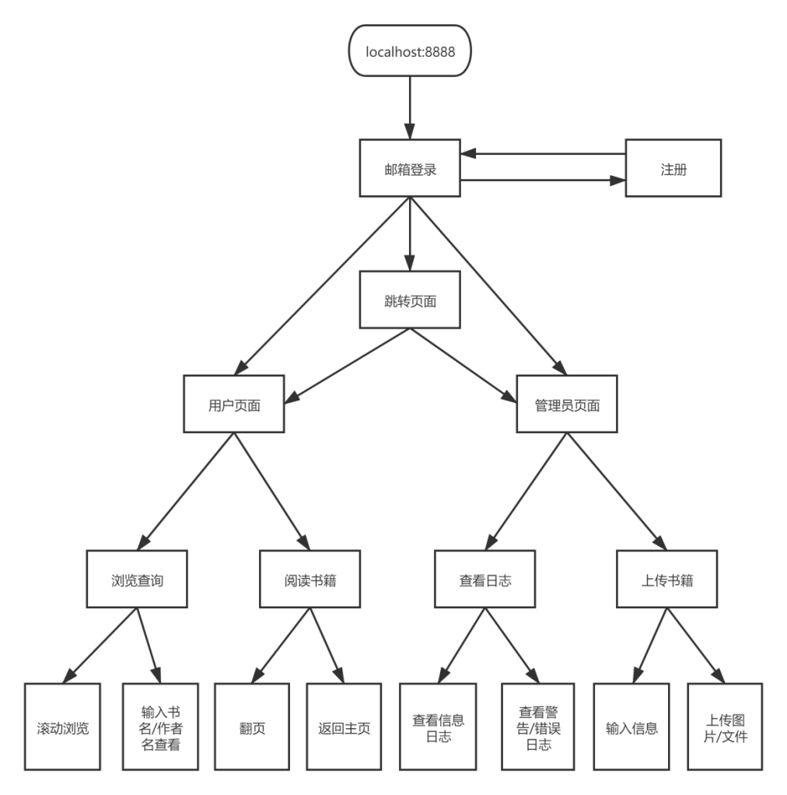

图1：系统功能流程图

本系统的操作流程主要分为用户操作和管理员操作两部分，用户操作主要是对用户的帐号和用户密码进行身份验证，通过验证的进入书籍查找浏览界面，继而可进行浏览查询与阅读书籍的操作，而身份验证失败时，则给出错误提示。管理员操作是通过管理员验证授权后，可以查看系统日志与上传书籍。

## 1.3 系统架构分析

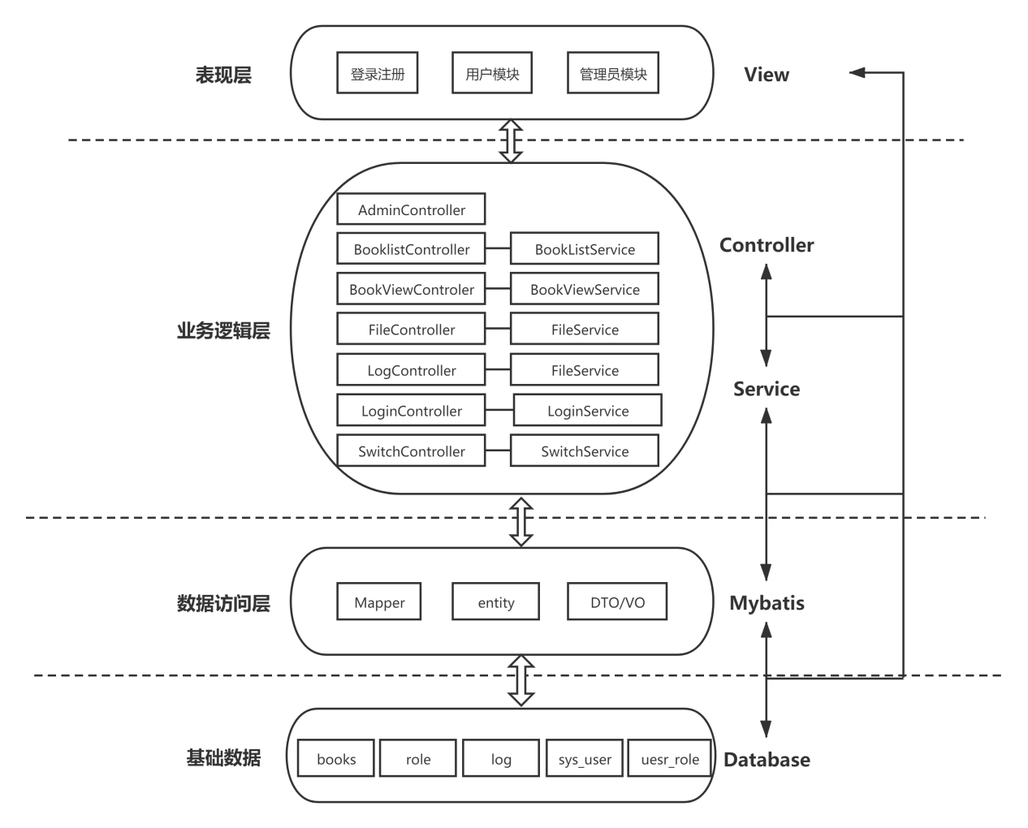

图2：系统总体架构图

# 2.系统数据库设计

在本系统的初次开发中，主要将系统分为登陆注册、查看、增添三大模块，使用者分为用户、管理员两大群体。

在E-BookShop数据库中各个表的设计结果如下所示：

书籍信息表(ebook.books)

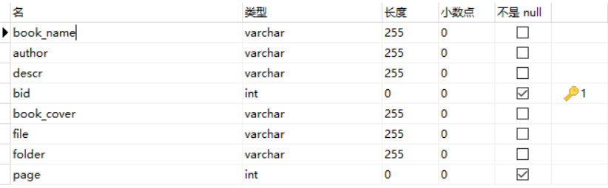

登录记录日志表(ebook.log)

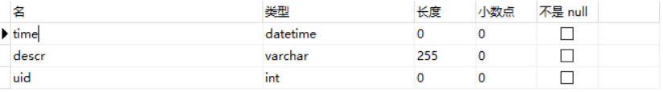

系统角色表(ebook.role)

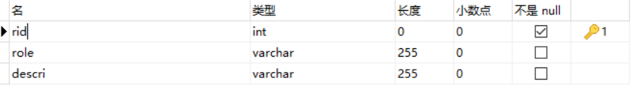

系统使用用户表(ebook.sys_user)

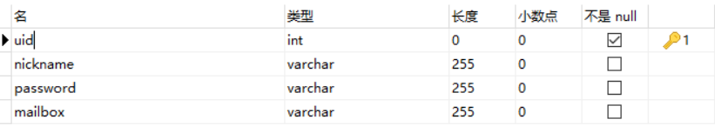

系统用户角色对应表(ebook.user_role)

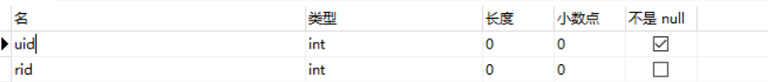

# 3 系统核心模块说明

本项目github地址为：https://github.com/xuzihan125/JavaEEProject1

## 3.1 Controller模块

系统共有七大Controller类，类中并没有实际的处理操作，而是将系统的View与Service分隔开来，而又联系起来，Controller中对应的类收到相应的请求时，调用相应的Service中的模型方法进行处理，而处理结果通过Controller类返回确认视图，在保证前后端顺利完成任务同时，实现前后端分离。

## 3.2 Service模块

### 3.2.1 BookListService

ModelAndView getBookList(BookListVO bookListVO)方法实现用户浏览查询书籍功能，其中使用BooksExample对查询书籍进行搜索定位，进行完相应的Mapper处理后将处理结果以ModelAndView对象返回。

### 3.2.2 BookViewService

ModelAndView getBookView(String uid,Integer page)方法实现用户阅读书籍功能。以BooksExample对书籍进行定位，用Mapper操作确定其书籍信息与书籍内容，处理完成后以ModelAndView对象返回。

### 3.2.3 FileService

void getPDF(String file, HttpServletResponse response)方法实现以绝对路径获取书籍PDF资源的功能。以response进行函数响应

ModelAndView getLog(String type)方法实现管理员查看日志的功能，自定义系统内日志的生成。日志会显示在控制台内，同时输出到指定文件中。程序通过绝对路径+日志相对路径获取运行日志文件，并在日志页面中进行展示。

ModelAndView addBook(BookVO bookVO, HttpServletRequest request)方法实现管理员上架书籍功能。管理员首先输入书籍信息，系统以booksMapper将书插入，自动生成书籍ID。而后根据绝对路径+相对路径进行书籍封面与书籍内容设置，其中使用multipart进行文件传输，可同时上传pdf和图片附件，实现系统的图片回显。设置时发生异常则删除刚插入的书籍信息，成功则将封面与内容匹配插入，页面清空，显示上传成功。

### 3.2.4 LoginService

ModelAndView checkLogin(@Valid UserVO userVO, HttpSession session)方法实现检查登录功能。系统以SysUserExample与sysUserMapper对用户输入的邮箱与密码进行校验，校验成功后，以RoleMapperExt对账户进行角色审查，进入跳转至Switch服务。

ModelAndView logout(HttpSession session)方法实现退出功能，退出回login页面，并将缓存邮箱账号删除。

ModelAndView regist(@Valid UserVO userVO)方法实现账户注册功能。首先对邮箱进行sysUserMapper校验，确保此为未注册邮箱，进而再以sysUserMapper将注册成功的用户插入到数据库中，且初次注册时时钟为普通用户角色。

### 3.2.5 SwitchService

ModelAndView switchView(HttpServletRequest request)方法实现用户登录后的权限校验。根据账户的rid匹配进入不同页面。

## 3.3 Templates模块

完成每一个前端展示页面的组件部署与页面布局，并对通过Controller与后端程序完成对接。

## 3.4 Mybatis模块

持久层框架，免除了几乎所有的 JDBC 代码以及设置参数和获取结果集的工作。MyBatis 可以通过简单的 XML 或注解来进行配置和高级映射。其中Dao包中的Mapper类反向注入，获得单表查询（反向注入配置为common/config/generator，resource/config/），完成书籍信息、日志信息、用户信息、用户角色匹配映射，直接建立数据库与Service之间的连接部署；其中entity包中皆为一种表达业务概念的完整实体，系统中给出表示完整书籍、日志、系统用户、系统角色的example，在Service中对它们进行调用，以处理一些匹配映射、校验等操作；vo包中主要对一些数据类型的错误形式进行注解；

## 3.5 Authorization和Authentication模块

我们使用拦截器和session来完成系统的权限授予和验证。

对于权限授予，我们在用户登录时，系统将在session内写入对应的权限，从而实现权限授予。当用户退出时，session内的权限会被删除。

我们通过拦截器来实现权限的验证。我们对需要权限进行访问的页面配置了拦截器进行拦截。当用户访问需要特定权限才能访问的页面时，拦截器会对访问进行拦截，验证其中的权限信息。如果该用户不具有访问权限，则将该用户重定向至登录界面。

## 3.6 异常处理模块

我们使用异常处理器来对全局产生的异常进行自定义处理。当系统因为某些位置异常出现时，系统中会将该异常送入异常处理器，拦截器内通过判断该异常的类型对异常进行处理。经过处理后的异常会被返回至自定义的异常显示界面。

## 3.7 系统日志

我们通过对springboot框架内的日志系统进行配置，将所有的日志在显示与控制台的同时，在文件内进行存储，供管理员直接调用。便于后期的维护及测试。除此之外，并在各个controller、service子模块内进行日志信息提示，对危险信息生成警告信息，对系统内产生的错误生成错误信息。

## 3.8 文件传输模块

我们使用multipart来处理系统的文件传输。我们对系统的信息传输进行设置，基于目前的系统情况，对文件传输的大小和数量不做限制。

## 3.9 文件处理模块

为了便于查看，系统内会对所有的pdf文件进行图片转化，将pdf拆分成图片组，并以此实现电子书内容的展示。

# 4 项目演示

项目的演示内容已录制成视频上传至github，在此处不再赘述

# 5 项目测试

本项目中的测试分为单元测试和集成测试，基于MyBatis的自动化生成Mapper，我们可以直接使用Mapper中对应的生成方法。在集成测试中，则使用Mockmvc或直接使用controller的方式进行测试。

测试整体代码位于github仓库中，这里仅演示测试结果。

## 5.1 单元测试

### 5.1.1 BooksMapperTest

BooksMapper中包含书名，作者名，描述等内容，需要进行增删改查四种操作。最终测试结果如下图所示：

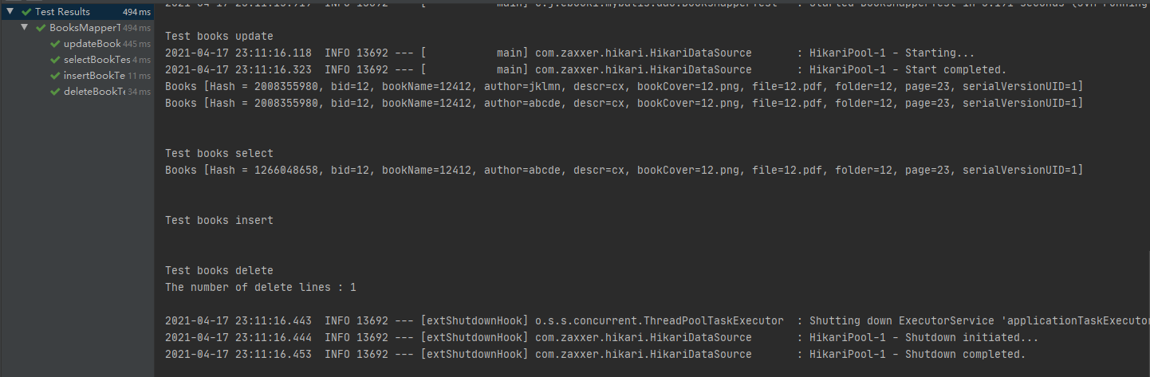

update操作成功修改了Books下的author，选择语句则选择了对应bid的书籍，插入操作则成功插入，并在之后的delete操作中被删除。四条测试语句通过，BooksMapperTest成功。

### 5.1.2 LogMapperTest

LogMapper中包含了描述，日期和对应编号，需要进行增删改查四种操作。最终测试结果如下图所示：

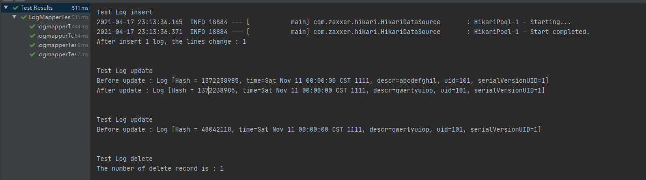

可以看到，在LogMapper中的insert操作成功，因此修改的行数为1,；update操作成功修改了log的描述，选择语句则成功选择了对应的内容，最后delete成功，数据库中无变动，且修改语句数为1.

### 5.1.3 SysUserMapperTest

SysUserMapper中包含了用户的序号，昵称，邮件和密码，需要进行增删改查四种操作。因此最终测试结果如下图所示：

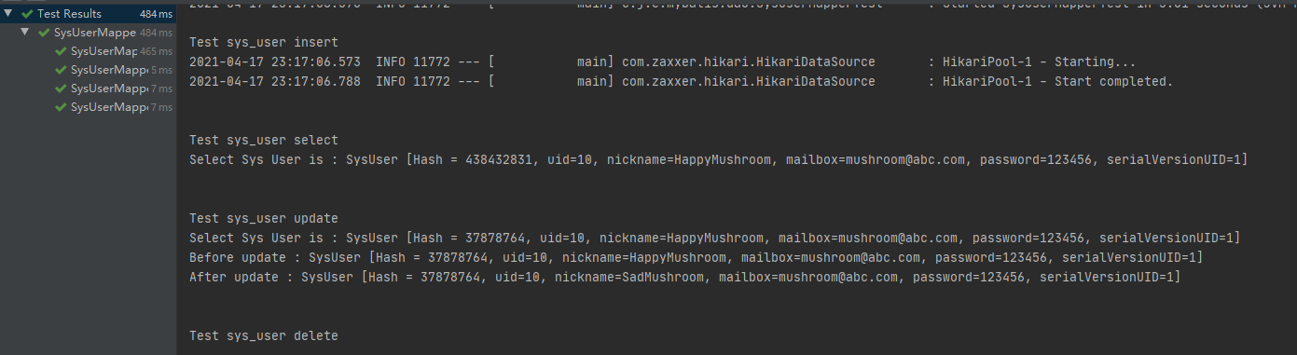

在insert中的断言成功，即判断修改行数为1，符合预期，成功插入；选择语句则成功根据select条件选出对应内容；update在select的基础上修改了对应的昵称；而delete操作则将之前插入的内容删除，最终断言修改行数为1，成功删除。

### 5.1.4 UserRoleMapperTest

UserRoleMapperTest中包含了uid和rid，即用户编号和角色编号，需要进行增删改查四种操作。最终测试结果如下：

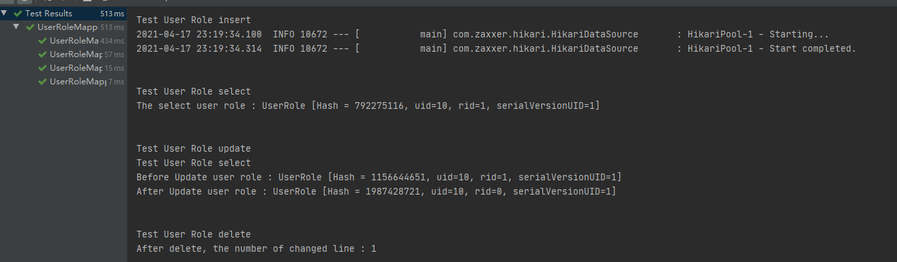

其中插入成功进行，最终断言结果为真，选择语句则成功选择出uid为10的系统角色，update则将uid为10的用户的rid从1修改为0，最后成功将其删除，修改的行数为1.

### 5.1.5 RoleMapperExtTest

RoleMapperExtTest中只提供了一条查询语句，即根据uid判断用户所拥有的身份数量，最终判断出uid为2的用户同时包含了user和admin两种身份，与数据库中的内容相符合，测试成功。

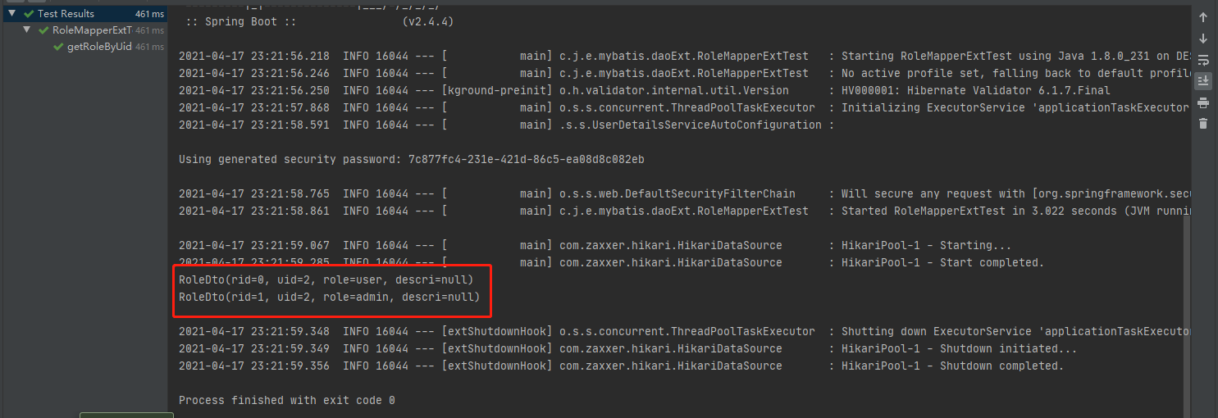

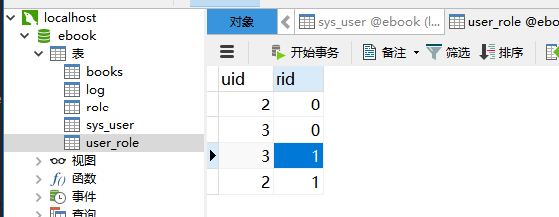

## 5.2 集成测试

### 5,2,1 AdminControllerTest

AdminControllerTest主要进行判断是否能登录管理页面，这里通过对比对应的ViewName进行比较是否成功验证，最终成功显示。

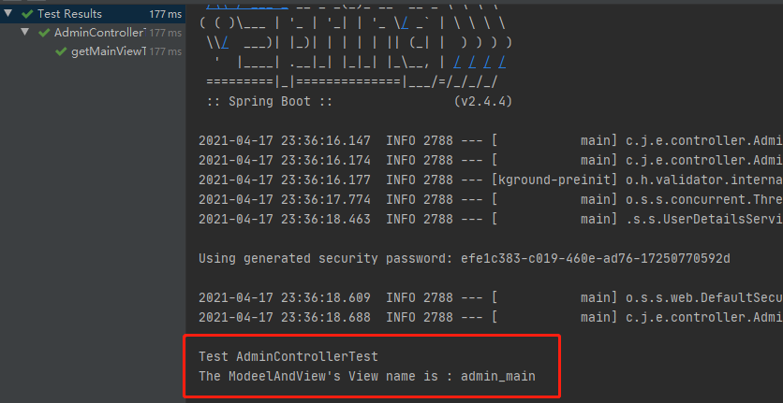

### 5.2.2 BooklistControllerTest

这里使用MockBean进行验证，使用MockMvc进行MVC访问控制，在两个GetBookList方法中分别进行测试，最终成功实现BookList的返回和测试。

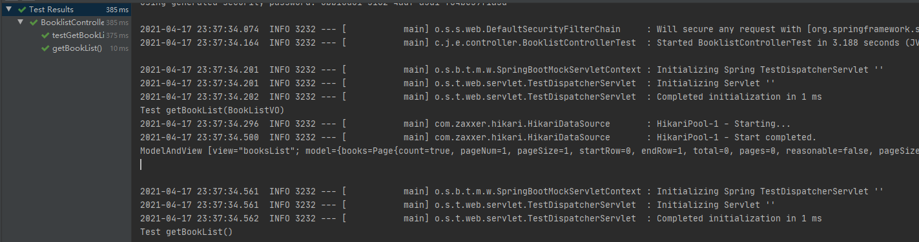

### 5.2.3 BookViewControllerTest

在BookViewControllerTest中，需要对书籍进行对应的检查，通过调用对应Controller方法并获取ModelAndView进行检查后，成功获取到对应书籍的信息和内容。

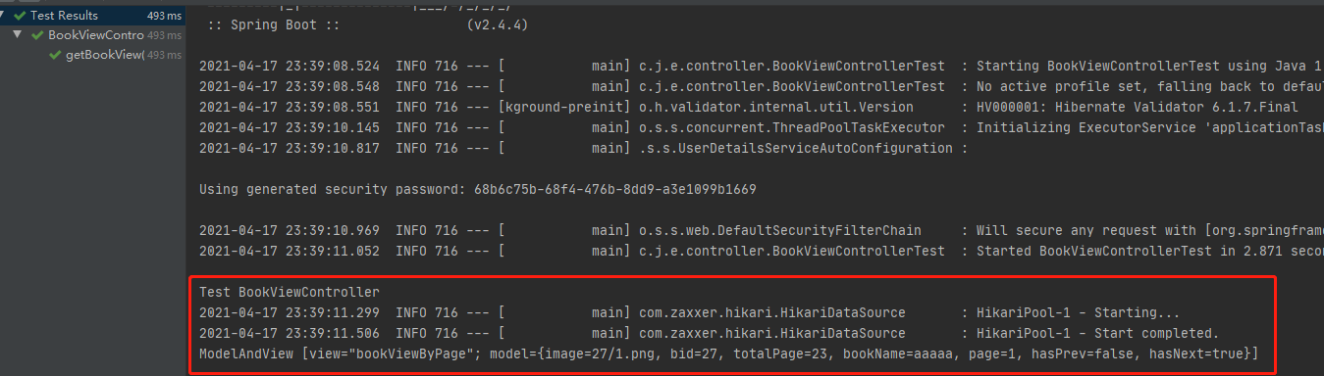

### 5.2.4 FileControllerTest

FileControllerTest中主要涉及到pdf文件和电子书信息的传输，这里因为涉及到http传输的一些问题，将在之后进行完善和补充。

### 5.2.5 LogControllerTest

LogControllerTest主要用于实现获取Log日志文件，通过输入对应的日志类型（包括error,info和warn三个类型）获取对应的日志信息。

在本测试中通过调用controller方法获取对应的日志信息，最终测试结果如下图所示：

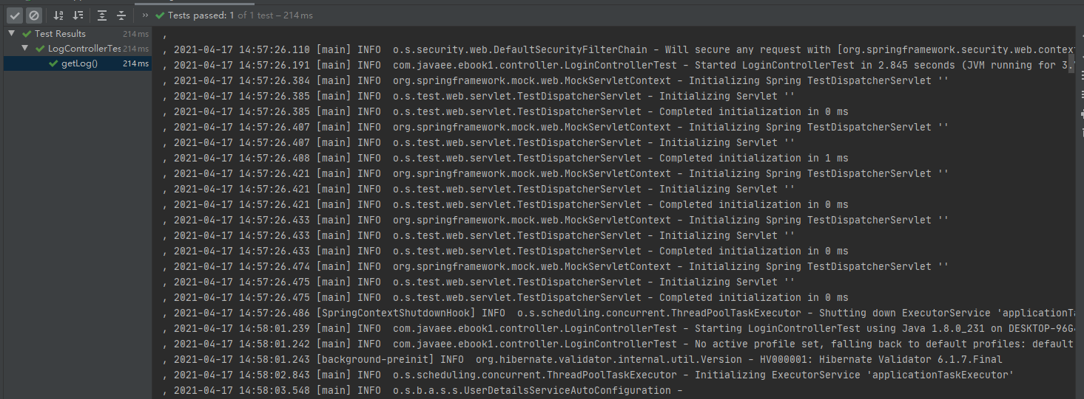

如图所示即为时间范围内的日志信息，返回成功。

### 5.2.6 LoginControllerTest

LoginController中包含三个方法，即需要测试login，regist和logout。

login方法通过本项目已有账号进行测试，最终成功的路；logout则通过消除session中的属性进行退出，因为拦截器的设置，最终会通过重定向返回login界面，而regist则成功于数据库中创建对应账号。LoginControllerTest测试成功。

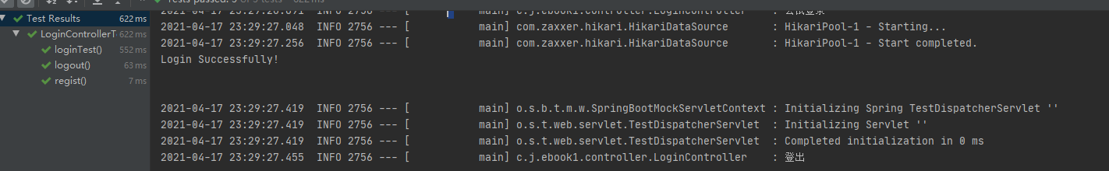

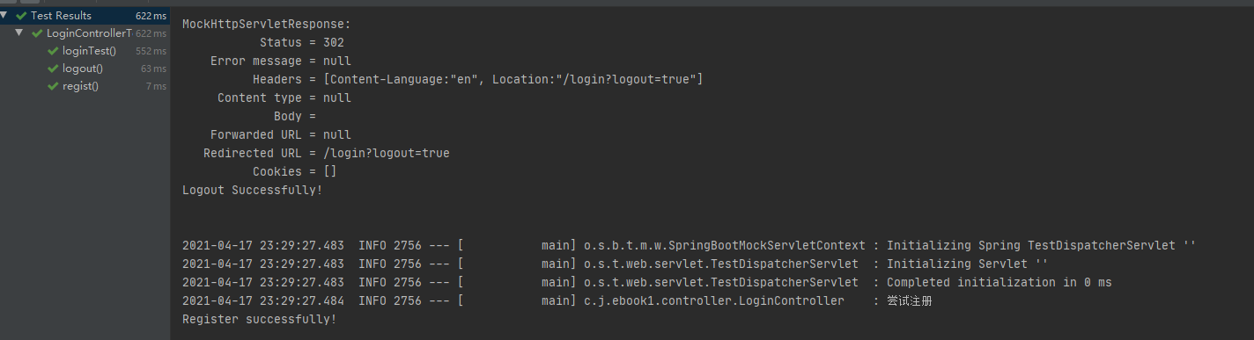

### 5.2.7 SwitchControllerTest

因为SwitchController本身只涉及界面切换，即url重定向的选择，因此项目中的状态码为302而非200，根据本项目中的拦截设定，最终返回到login下，本测试成功。

